线上OA采购申请流程使用说明

- 打开手机/电脑上的OA精灵并成功登陆后，点击工作流图标。
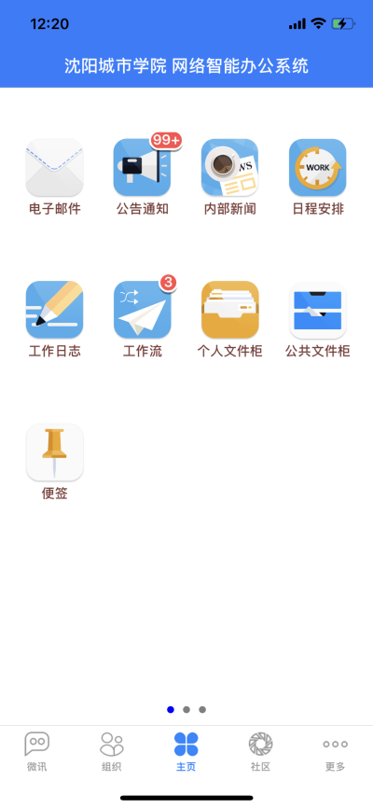
- 点击沈阳城市学院并进入二级菜单后，选择采购申请流程。
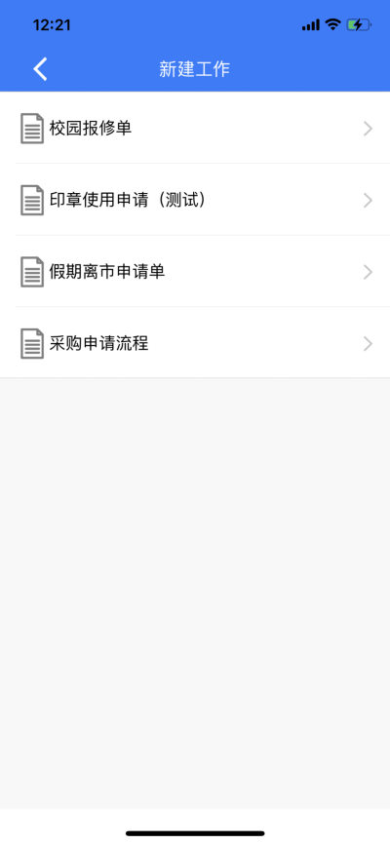
- 点击右上角的操作按钮，在弹出的菜单中选择新建工作。
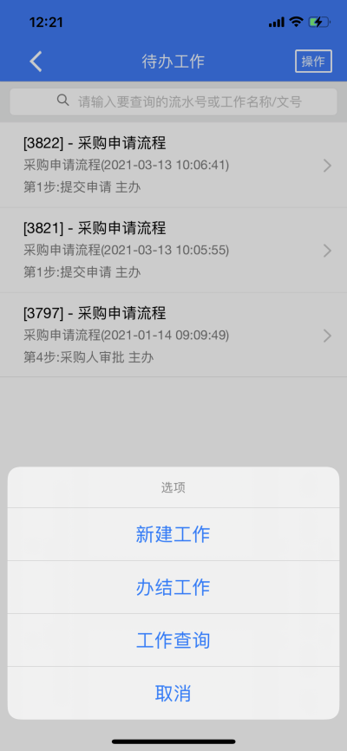
- 在新建工作页面中直接点击确定按钮，工作名称或文号无需输入，将由系统自动生成。
- 进入工作办理菜单后，申请人按照实际情况对文件进行填写，其中*号为必填项。（申请物品描述项要详细写明：物品的品牌和型号等相关信息）
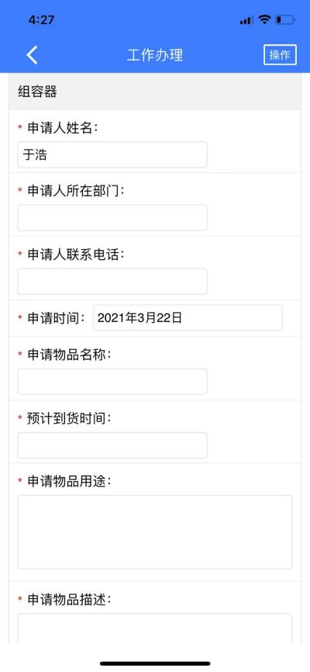
- 填写完成后，点选表格下方的转交按钮，自动进入转交选人界面。
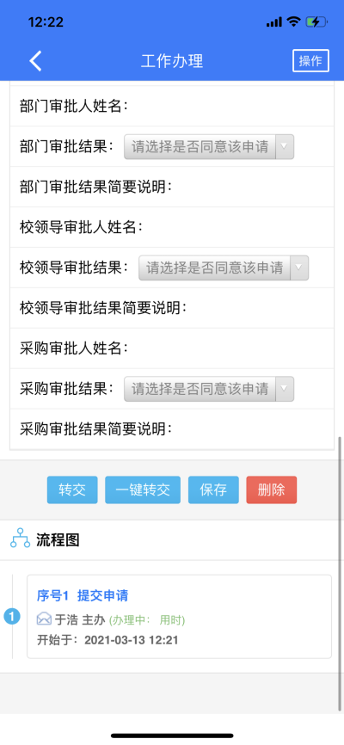
- 在转交选人界面选择审批人（学院院长/副院长或部门负责人）直接点击提交按钮即可。
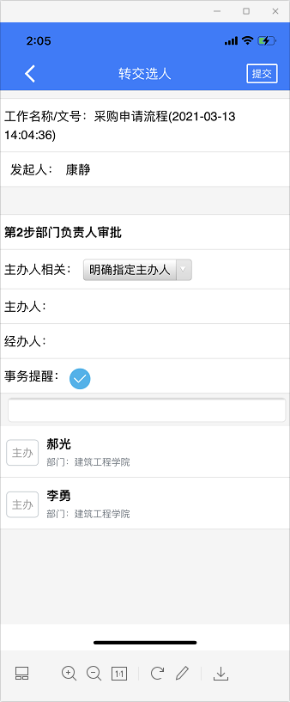
- 教职工可在OA工作流--操作--工作查询中查询历史工单与目前工单进度。
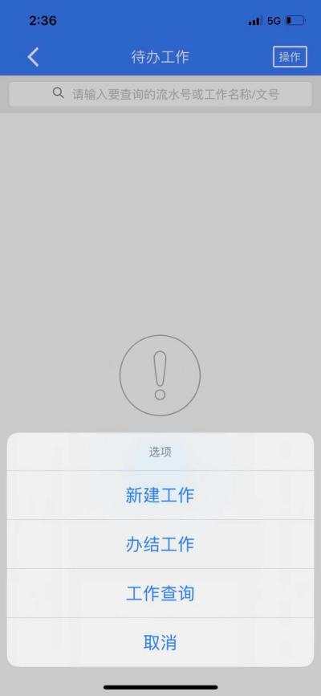
- 各学院院长/副院长或职能部门负责人在教职工提出采购申请后，会在OA进行通知并在OA工作流出现该条申请，各位领导根据实际情况选择是否同意该申请，并填写原因后点击下方转交按钮。
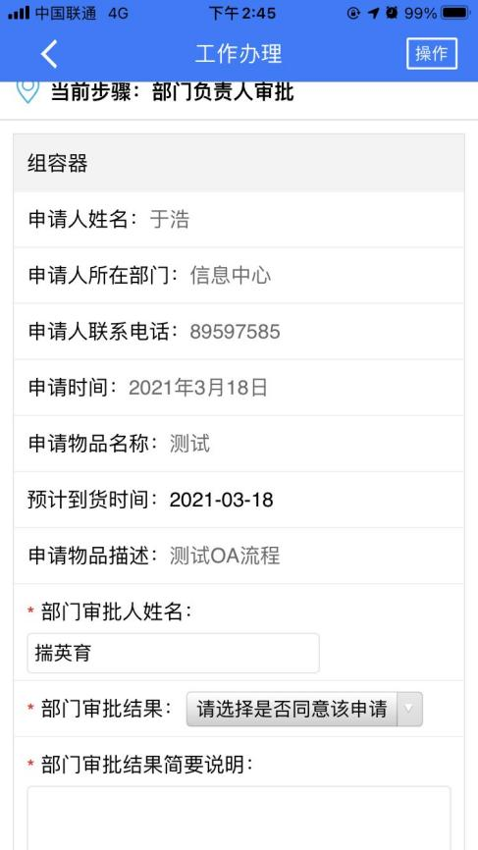
- 如同意该审批，直接点击“同意”即可将申请提交至行政处供应科李宁洋处进行审核。如不同意该申请，直接点击“不同意”即可将该申请驳回至发起人处。
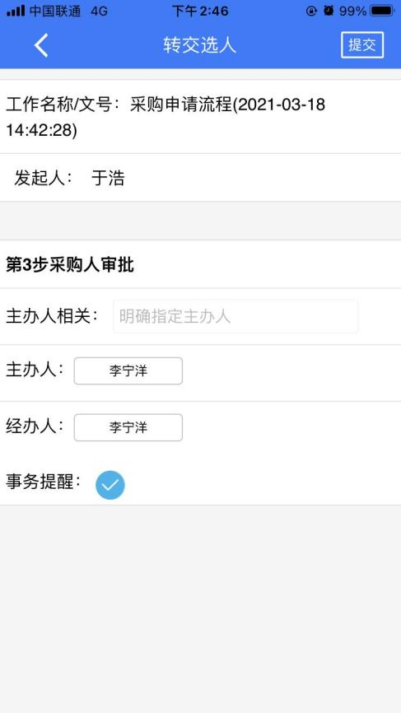
- 供应科会将该申请上报校领导审批，如同意该申请则进入采购流程，在到货后由李宁洋将流程返回至发起人处，并由发起人进行办结操作。如未同意该申请，则该流程将直接返回给发起人，并由发起人进行办结。

